**Работа 1.1.7**

**Докладчик:** Ефремов Леонид Дмитриевич

**Физтех-школа:** ФАКТ

**Группа:** Б03-403

***Экспериментальное исследование равноускоренного движения***

**Цель работы:** В данной лабораторной работе изучается зависимость ускорения тела от угла установки. Цель работы: проверить применимость закона равноускоренного движения при движении тела по наклонной плоскости; оценить погрешности опыта.

**В работе используются:** труба с намотанными катушками, фиксируемая на штативе; неодимовые магниты; линейка; блок регистрации сигнала (усилитель микро- контроллер с АЦП), соединённый с компьютером.

**Экспериментальная установка:** В данной работе исследуется движение магнита по внутренней поверхности наклонной пластиковой трубы (рис. 2). Регистрация положения магнита в зависимости от времени осуществляется электромагнитными датчиками. Для этого на внешнюю поверхность трубы

намотана система катушек. Все катушки соединены последовательно (намотаны из одного провода). Прохождение магнита через каждую катушку приводит, ввиду явления электромагнитной индукции, к генерации импульса напряжения во всей цепи. При приближении магнита к катушке поле вблизи катушки (а значит и его поток) сначала нарастает (по модулю), достигает максимума в средней точке, и затем, по мере удаления магнита, убывает до нуля. Поэтому исследуемый сигнал, пропорциональный производной потока, будет иметь два экстремума: последовательные максимум и минимум с прохождением через ноль. Если магнит развернуть в обратную сторону, график инвертируется, а максимум и минимум поменяются местами.

Зависимость напряжения в цепи катушек от времени регистрируется с помощью усилителя и микроконтроллера, осуществляющего преобразование аналогового сигнала в цифровой формат. Она представляет собой набор пиков (см. рис. 4), каждый из которых соответствует моменту сближения магнита с одной из катушек (катушки разнесены в пространстве, так что сигналы от них практически не перекрываются). Координаты катушек x могут быть измерены непосредственно с помощью линейки. Оцифрованная зависимость напряжения от времени обрабатывается в отдельной программе, определяющей положения пиков напряжения от времени, что и даёт нужный набор пар точек координата-время (x, t).

За начало отсчёта времени удобно принять момент прохождения магнита через самую верхнюю катушку. Поскольку груз отпускается выше по трубе, это оставляет неопределённым значение начальной скорости V, которое, однако, легко исключить, если число измерений координат от времени достаточно велико (в частности, в нашей установке количество катушек равно n = 10).

По набору экспериментальных точек методом наименьших квадратов определяются параметры a и V для заданного угла Ө. Углы измеряются непосредственно с помощь линейки или с помощью транспортира. По зависимости a от угла Ө определяются ускорение свободного падения g и коэффициент трения µ.

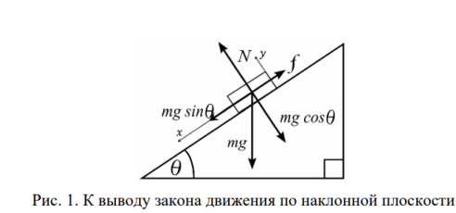

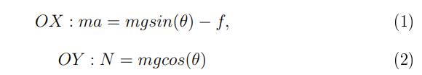

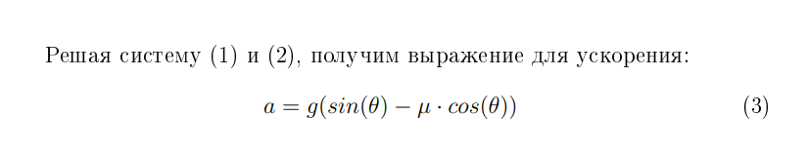

Закон движения:

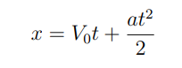

**Измерения:**

**Угол: 17 градусов.**

Ускорение: 0,343 м/с^2.

**Угол: 29,5 градусов.**

Ускорение: 2,12 м/с^2.

Ускорение: 2,463 м/с^2.

Ускорение: 2,451 м/с^2.

Ускорение: 2,387 м/с^2.

Ускорение: 2,422 м/с^2.

Ускорение: 2,323 м/с^2.

**Угол: 35 градусов.**

Ускорение: 3,35 м/с^2.

Ускорение: 3,088 м/с^2.

**Угол: 40 градусов.**

Ускорение: 4,035 м/с^2.

Ускорение: 4,017 м/с^2.

Ускорение: 3,921 м/с^2.

**Угол: 50,5 градусов.**

Ускорение: 5,426 м/с^2.

Ускорение: 5,328 м/с^2.

Ускорение: 5,764 м/с^2.

**Угол: 60 градусов.**

Ускорение: 7,015 м/с^2.

Ускорение: 6,99 м/с^2.

Ускорение: 7,056 м/с^2.

**Средние значения:**

Угол: 17 градусов. -> Среднее ускорение 0,343 м/с^2.

Угол: 29,5 градусов. -> Среднее ускорение 2,361 м/с^2.

Угол: 35 градусов. -> Среднее ускорение 3,219 м/с^2.

Угол: 40 градусов. -> Среднее ускорение 3,991 м/с^2.

Угол: 50,5 градусов. -> Среднее ускорение 5,506 м/с^2.

Угол: 60 градусов. -> Среднее ускорение 7,02 м/с^2.

**Погрешность при угле 29,5 градусов:**

Стандартное отклонение: 0,01649 м/с^2

Случайная погрешность среднего: 0,00673 м/с^2

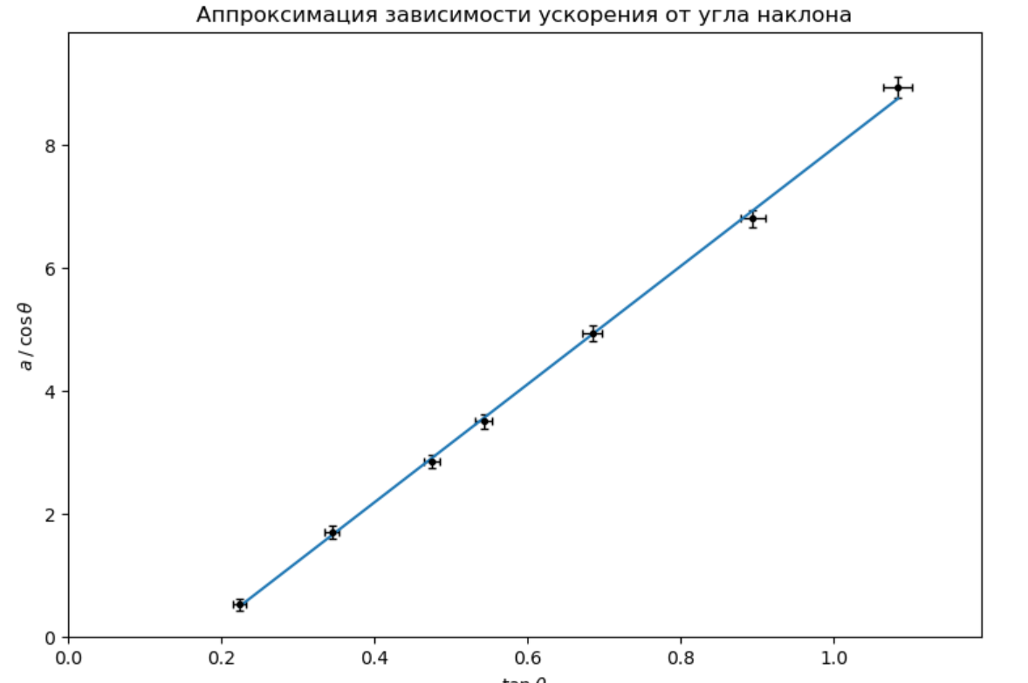

**Поиск ускорения свободного падения и коэффициента трения:**

Для поиска решим несколько систем уравнений вида

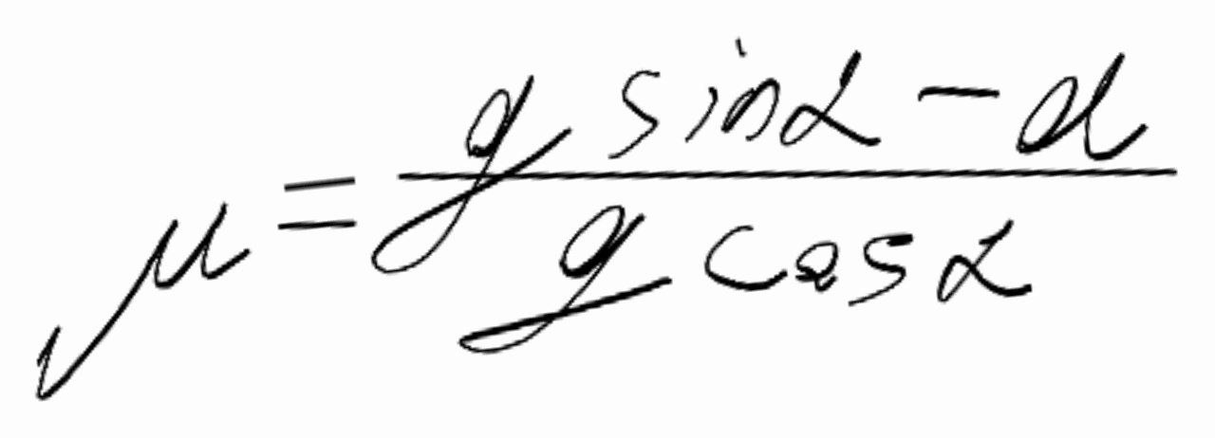

где углы и ускорения известны, а g и µ неизвестные. Конечные значения, будут средним арифметическим решений всех комбинаций систем уравнений(15 штук):

µ = 0.173 +/- 0.009 ; g = 9.599 +/- 0.136 м^2/с

**Вывод:**

Основными источниками погрешностей опыта являются неравномерное движение груза из-за случайных шероховатостей поверхности, а также: сопротивление воздуха, боковые колебания груза в трубе, возникающие из-за тех же шероховатостей, а также при неаккуратном запуске груза.

Эксперимент демонстрирует высокую точность испытуемой описательной модели равноускоренного движения.

**Точность µ –** 94,8%

**Точность g –** 98,5%

Найденная g достаточно близка к истинному значению, коэффициент трения соответствует коэффициенту необезжиренных поверхностей стекла и стали (0,16). Источник: “Инженерный справочник – Таблицы DPVA.ru”